**МИНИСТЕРСТВО ОБРАЗОВАНИЯ РЕСПУБЛИКИ БЕЛАРУСЬ**

**БЕЛОРУССКИЙ ГОСУДАРСТВЕННЫЙ УНИВЕРСИТЕТ**

**ФИЗИЧЕСКИЙ ФАКУЛЬТЕТ**

**Кафедра компьютерного моделирования**

**ДИПЛОМНАЯ РАБОТА**

**ВЫСОКОТЕМПЕРАТУРНЫЕ БРОУНОВСКИЕ МОТОРЫ, ФУНКЦИОНИРУЮЩИЕ ПРИ УЧЕТЕ РЕЛАКСАЦИОННЫХ ПРОЦЕССОВ**

Студент А.Г. Оразов

Научный руководитель:

к. ф.-м. н И.В. Шапочкина

Допущена к защите

«___» ____________ 201_ г.

Зав. кафедрой компьютерного моделирования

_____________________

Минск, 2017

СОДЕРЖАНИЕ

ВВЕДЕНИЕ ..………………………………………………………………………………………………………………………………. 4

1.1. Феномен возникновения направленного движения наночастиц и его теоретические модели (обзор литературы)..…………………………………………………………….....

2. 1.1. Основные уравнения и величины….…………………………………………………

3.1.2. Высокотемпературное представление средней скорости броуновского мотора…….

4. 2. Учет переходных процессов в симметричных дихотомных флуктуациях потенциальной энергии.……………………………………………………………………………………….

5.2.1. Симметричные переходные процессы.………………………………………………

6. 2.2. Асимметричные переходные процессы.……………………………………………..

7. 3. Учет переходных процессов в асимметричных дихотомных флуктуациях потенциальной энергии..……………………………………………………………………………………....

8.3.1. Симметричные переходные процессы. ……………………………………………...

9. 3.2. Асимметричные переходные процессы. …………………………………………….

10. ЗАКЛЮЧЕНИЕ..………………………………………………………………………..

11. Библиографический список..…………………………………………………………..

**Введение.**

Молекулярные (броуновские) моторы играют значимую роль в биологических процессах, и поэтому притягивают внимание исследователей уже почти полстолетия [1,2,3,4,5]. Начиная с 90-х гг. 20 века проводятся активные теоретические и экспериментальные разработки наномеханизмов. Молекулярные наномашины – обычно неравновесные системы, с нарушением пространственной/временной симметрии как необходимым условием их работы [6,7]. Движущая сила типичного броуновского мотора – внешний неравновесный процесс, приводящий к зависимости потенциальной энергии системы от времени, когда система (энергия) проходит через ряд переключающихся дискретных состояний (значений) или меняется периодически. Такие процессы приводят к направленному движению. Природа процессов может быть различной: электромагнитные взаимодействия [8], химические реакции, тепловое действие [9], действие лазерного излучения [10]. В последнем случае говорят о броуновских фотомоторах [11,12], в которых энергия лазерного излучения преобразовывается в направленное движение.

В теории броуновских моторов наиболее популярной моделью является модель, основанная на дихотомных изменениях потенциальной энергии. Дихотомные процессы (случайные телеграфные процессы [13]), при которых система попеременно пребывает в двух состояниях, очень распространены в природе и используются как упрощающее предположение при описании объектов различного уровня сложности [14]. Эта достаточно простая и весьма идеализированная модель оказалась крайне плодотворной и в выяснении многих закономерностей в поведении броуновских моторов [15,16,17,18,19]. Следуя [14], укажем некоторые типичные примеры дихотомного процесса в области броуноских моторов. Это может быть, например, каталитическая химическая реакция, протекающая на броуновской частице, в результате которой заряд частицы  будет флуктуировать во времени между двумя значениями  и . Если такую частицу поместить в асимметричный периодический потенциал , то ее потенциальная энергия  приобретет временную зависимость [20]. Как результат такого рода флуктуаций возникнет направленное движение броуновских частиц, которые смогут выполнять полезную работу против внешних сил нагрузки и функционировать как броуновские моторы [21]. Временная зависимость потенциальной энергии  при этом – это ее флуктуации между двумя потенциальными рельефами  и , которые имеют одинаковую форму, но разное растяжение по энергетической шкале в ”+” и ”–“ состояниях [14]. Второй пример дихотомных флуктуаций потенциальной энергии – это ее сдвиг на полпериода  при переходах между двумя состояниями:  [22,23]. Рассмотренные флуктуации могут происходить случайно или периодически, то есть в определенные моменты времени. В первом случае имеем дихотомный *стохастический* процесс, во втором случае – *детерминистический* дихотомный процесс.

Чтобы обосновать использование приближения дихотомного процесса, обычно считают длительности $τ_{0}$ переходных процессов много меньшими времен жизни состояний $τ_{±}$. Но, понятно, что система может иметь собственный характрный временной параметр. Для броуновского мотора таким параметром может служить характерное время диффузии частицы  на периоде  пространственного изменения потенциальной энергии (*D* – коэффициент диффузии). Если одновременно с выполнением неравенства  справедливо и неравенство , то есть время  – самый малый временной параметр рассматриваемой системы, то использование дихотомного процесса оправдано. Если же имеет место , то моделирование в приближении дихотомного процесса нуждается в дополнительном обосновании. Например, при рассмотрении биологических моторов (моторных белков, отвечающих за внутриклеточный транспорт), движение которых возникает за счет конформационных переходов в белковых молекулах, происходящих при гидролизе АТФ, обычно пренебрегают длительностями этих переходов и рассматривают только два состояния [14]. В одном из них конформационно-подвижная часть молекулы находится в соприкосновении с полярной подложкой и характеризуется асимметричной периодической потенциальной энергией . В другом эта конформационно-подвижная часть удаляется от подложки и  [14]. Времена жизни состояний () определяются длительностью цикла гидрозиза АТФ и составляют порядка 10-3-10-2 с-1 [24,25]. При этом времена конформационных переходов () в белковых молекулах лежат в широком интервале 10-4-10-3 с-1 [26], а характерное время диффузии есть  ~ 10-3 с-1 [20,24]. То есть, времена  и  могут оказаться одного порядка и нельзя считать время  пренебрежимо малым в описании и считать процесс чисто дихотомным.

Еще один пример, подтверждающий **актуальность выбранной темы исследования** – уже упомянутые выше броуновские фотомоторы. В них периодические включения и выключения резонансного лазерного излучения приводят к различным значениям потенциальной энергии мотора внутри его рабочего цикла. Флуктуации потенциальной энергии – здесь результат изменений в электронной структуре частицы (дипольного момента [27] или перераспределение электронной плотности [28]). Под частицей в данном случае понимают как органические молекулы (характеризующиеся значительным перераспределением электронной плотности при возбуждении), так и полупроводниковые нанокластеры [29]. Опять таки, наиболее часто предполагалось при описании, что перераспределение электронной плотности мгновенно следует за лазерным импульсом, и не принималась во внимание кинетика заселенностей электронных состояний и релаксационные процессы оставались в стороне. В реальности, всегда существуют переходные (релаксационные) процессы конечной длительности, которая характеризуется задержкой между откликом электронной подсистемы фотомотора (перераспределением электронной плотности) и лазерным импульсом. Эти вопросы подробно рассматриваются, например, в [29]. Авторы [34] показали, что конкуренция характерного времени релаксации и времени диффузии на крутом участке пилообразного потенциала приводит к нетривиальным эффектам в поведении адиабатического броуновского мотора с флуктуирующим потенциалом (on-off ratchet). Авторы [30] рассмотрели влияние асимметрии длительностей переходных процессов между состояниями симметричного дихотомного процесса на среднюю скорость высокотемпературного броуновского мотора, и показали, что линейная низкочастотная асимптотика, имеющая место для скачкообразных изменений потенциальной энергии, сменяется квадратичной зависимостью при учете малых отклонений от скачков.

**Цель дипломной работы**: является аналитическое и численное изучение влияния конечной длительности переходных процессов на механизм работы и характеристики высокотемпературного броуновского мотора с флуктуирующим потенциалом.

**Объект исследования**: неравновесные процессы возникновения направленного транспорта наночастиц в отсутствие стационарных внешних сил (явление управляемого диффузионного транспорта).

**Предмет исследования**: механизмы влияния конечной длительности переходных процессов на скорость высокотемпературного броуновского мотора с асимметричными и симметричными дихотомными флуктуациями потенциальной энергии.

Для достижения поставленной цели следовало решить следующие задачи:

1. Привести аналитическую выражению для средней скорости движения броуновского мотора из уравнения Смолуховского.
2. Аналитически вывести уравнение для средней скорости высокотемпературного броуновского мотора.
3. Рассмотреть изменение средней скорости броуновского мотора симметричными дихотомными флуктуациями потенциальной энергии при симметричных временных переходах.
4. Рассмотреть изменение средней скорости броуновского мотора симметричными дихотомными флуктуациями потенциальной энергии при асимметричных временных переходах.
5. Рассмотреть изменение скорости броуновского мотора асимметричными дихотомными флуктуациями потенциальной энергии при симметричных временных переходах.
6. Рассмотреть изменение скорости броуновского мотора асимметричными дихотомными флуктуациями потенциальной энергии при асимметричных временных переходах.

**Структура и объем дипломной работы**.

Работа состоит из введения, общей характеристики работы, трех глав, заключения, библиографического списка, приложения. Полный объем дипломной работы составляет страницы, включая рисунка на страницах. Библиографический список содержит наименование.

**Глава 1. Феномен возникновения направленного движения наночастиц и его теоретические модели (обзор литературы).**

Диффузионные процессы играют определяющую роль в перемещении мельчайших частиц вещества или их комплексов к такому состоянию, при котором устанавливается равновесное распределение концентрации мигрирующих частиц в объеме. В неравновесных условиях, когда в системе искусственно поддерживается определенный градиент концентраций или приложены внешние стационарные силы различной природы, наблюдается стационарный дрейф частиц против градиента концентраций или вдоль приложенных сил. Такой дрейф является основным механизмом прохождения частиц через биологические мембраны. Он называется пассивным транспортом [Глава 24]. В отсутствие градиентов концентраций и стационарных сил при наличии асимметричных периодических потенциалов за возникновение направленного движения частиц отвечает другой механизм, когда такое движение может возникать под действием переменных внешних сил с нулевым средним значением (rocking ratchet) или за счет флуктуаций самого периодического потенциала (flashing ratchet). По аналогии с терминологией, используемой для биологических мембран, этот транспорт называется активным.

Присутствие пространственной асимметрии является причиной возникновение направленного движения в наноуровне. Для сложных многочастичных систем такая асимметрия может быть обусловлена наличием на поверхности, вдоль которой движется молекулярный мотор, малых неупорядоченных областей (например, замороженных дефектов или участков с нарушенной периодичностью). Учет межчастичных взаимодействий также вносит асимметрию в систему вследствие динамической конкуренции между внутренними длинами движущегося объекта и подложки [31]. При низких концентрациях движущихся частиц, когда взаимодействиями между ними можно пренебречь или же когда рассматривается движение центра масс ансамбля частиц в эффективном потенциале, вполне оправданно использование одночастичного приближения. Оно существенно упрощает классификацию механизмов направленного движения.

В рамках одночастичного описания существует два основных класса броуновских моторов, отличающиеся характером неравновесных флуктуаций [6]. Первый класс предполагает флуктуации приложенной силы, которая в сочетании со стационарным периодическим потенциальным рельефом вызывает направленное движение частиц при наличии временной асимметрии флуктуаций и/или асимметрии потенциального рельефа. Конкуренция пространственной и временной асимметрии, а также наличие других факторов (например, постоянной силы) приводит к возникновению точек остановки мотора, при прохождении через которые скорость изменяет знак. Это явление широко используется для сегрегации наночастиц [32].

Второй класс моторов функционирует за счет флуктуаций самого периодического потенциального рельефа при условии, что он пространственно асимметричен. Для этого класса моторов обычно рассматривался случай симметричных дихотомных флуктуаций потенциала, в котором точки остановки отсутствуют. Характеристики движения двух упомянутых классов моторов различаются вследствие того, что в первом из них отсутствует периодичность полной потенциальной энергии, а во втором она сохраняется. [31,32].

Итак, в рамках концепции броуновского мотора многочастичная задача сводится к одночастичному приближению, в котором многие степени свободы системы заменяются одной переменной, описывающей движение центра масс наночастицы во флуктуирующем эффективном потенциале. Неравновесные флуктуации вводятся в описание броуновских моторов рассмотрением временной зависимости (периодической либо стохастической) пространственно периодической потенциальной энергии. Стохастические флуктуации типичны для белковых систем и возникают при случайных конформационных переходах макромолекул, под действием протекающих на них химических реакций, тогда как в случае искусственных механизмов внешний процесс является детерминистическим, а соответствующая потенциальная энергия описывается периодической функцией времени [33].

Прикладная значимость построения теоретических моделей преобразования энергии на наноуровне в первую очередь обусловлена необходимостью понимать и описывать многие явления, происходящие в биологических системах. Выяснение принципов функционирования наноразмерных механизмов – так называемых белковых моторов, ответственных, например, за внутриклеточный транспорт и транспорт ионов сквозь каналы мембран, реорганизацию клеток и мышечные сокращения, дает возможность управлять динамикой протекания различных биологических процессов. Развитие теории направленного диффузионного транспорта открывает также широкие перспективы в конструировании искусственных наноразмерных устройств, имитирующих работу механических и биологических систем. Такие разработки весьма востребованы в настоящее время, поскольку являются привлекательными (в силу миниатюризации и высокой эффективности создаваемых устройств) с точки зрения их использования в биологии, биофизике, химии, медицине, наноэлектронике. Сюда относится создание устройств для сегрегации наночастиц, модуляции энергии и передачи сигналов, диагностики (например, на основе измерения микровязкости живых клеток), управления движением биологических объектов, доставки лекарств в различные части организма и др. [33] .

Концепция броуновского мотора базируется на рассмотрении диффузионной динамики броуновской частицы, помещенной в периодический потенциальный профиль $V(x,t)$*,* претерпевающий стохастические флуктуации или детерминистические изменения со временем.

В качестве простого примера, объясняющего принципы работы броуновского мотора, приведем схему так называемого он-офф рэтчета (on-off ratchet), имеющую ряд экспериментальных реализаций [17,33]. Пусть наночастица находится в периодическом кусочнолинейном (пилообразном) асимметричном потенциале (рис.1), циклически переключающемся из состояния «on» (включено) в состояние «off» (выключено). При включенном потенциале максимум плотности вероятности для значения координаты частицы совпадает с минимумом потенциальной ямы. При выключении потенциала частица с одинаковой вероятностью диффундирует влево и вправо (кривая вероятности расплывается), а при наличии дополнительной силы нагрузки – еще и одновременно движется в задаваемом ею направлении (графически введение этой силы равносильно наклону потенциального рельефа на некоторый угол).

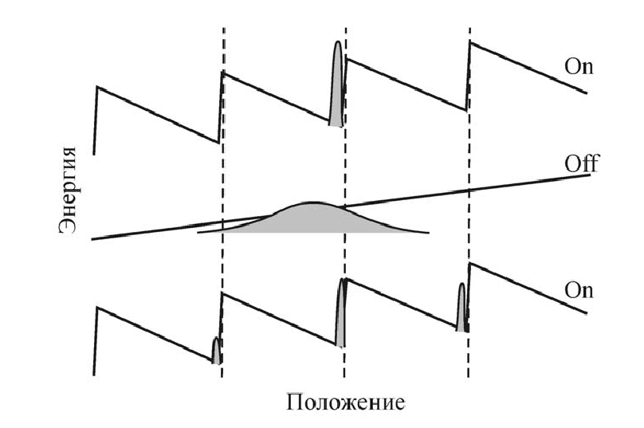

**Рис.1.** Три состояния оn-оff рэтчета, поясняющие механизм возникновения направленного движения наночастиц. Затемненные колоколообразные фигуры отображают функции распределения (плотности вероятности) для наночастицы в каждом состоянии перед переключением потенциалов.

Поскольку потенциал асимметричен и каждый минимум смещен вправо относительно середины расстояния между двумя соседними максимумами, то при последующем включении потенциала частица с большей вероятностью окажется в правой яме, чем в левой, относительно ее исходного положения. Таким образом, периодические чередования on и off состояний потенциала в комбинации с процессом диффузии приводят к движению наночастицы вправо, в том числе и против действующей силы нагрузки. Причем эффект имеет место не только при детерминистическом, но и при случайном (стохастическом) переключении потенциала. Отметим, что поступление энергии в систему обеспечивается переключением потенциалов, при этом часть ее преобразуется в полезную работу, совершаемую частицей против силы нагрузки. Если обратить асимметрию потенциала (наклон зубцов «пилы»), то направление индуцированного движения частицы также обращается.

Из приведенного примера видно, что возникновение направленного движения наночастиц возможно при соблюдении следующих основных условий: наличие временной зависимости периодического потенциала, его пространственная асимметрия и диффузионная стадия движения. Именно эта стадия отличает процессы, протекающие в наномире, и обеспечивает функционирование многих молекулярных моторов и искусственно создаваемых наноустройств.

**1.1. Основные уравнения и величины**

В данном разделе приведем основные уравнения диффузионной динамики, на которые опирается теория броуновских моторов, и поясним смысл используемых величин. В изложении будем следовать ходу рассуждений авторов [35].

Уравнение Ланжевена является основным уравнением, описывающим броуновское движение. В уравнении Ланжевена действие на частицу со стороны жидкости охарактеризуется тремя силами – силы трения, силы пространственно-периодической и зависящей от времени, соответствующей потенциальной энергии $U(x,t)$, и силы случайных толчков.

$m\ddot{x}\left(t\right)=-ζ\dot{x}\left(t\right)+F\left(x\left(t\right),t\right)+ξ\left(t\right) (1)$

Здесь $m$ − масса частицы, $\dot{x} и \ddot{x}$ соответственно скорость и ускорение частицы, а $ζ$– коэффициент трения. Сила трении направлен противоположно скорости частицы. Потенциальная энергия $U(x,t)$, которая действует на частицу, как и сила $F(x\left(t\right),t)$ зависит от координаты и от времени. Значение силы случайных толчков $ξ\left(t\right)$, часто изменяется по направлению и по модулю. Среднее значение по сумме силы случайных толчков удовлетворяет условию $〈ξ(t)〉=0$. Автокорреляционная функция $ξ(t)$, равна дельта-функции.

$$〈ξ(t)ξ(t')〉=2Λδ\left(t-t^{'}\right) (2)$$

Здесь $Λ$- интенсивность процесса.

$${〈ξ^{2}〉}_{ω}=\int_{-∞}^{∞}{〈ξ(0)ξ(t)〉}e^{iωt}dt=2Λ\int_{-∞}^{∞}{δ(t)}e^{iωt}dt=2Λ (3)$$

Фурье-компонента корреляционной функции не зависит от частоты, поэтому рассматриваемый случайный процесс называется белым шумом. А коэффициент $Λ$ является интенсивностью белого шума.

Отношение $τ_{v}=m/ζ$ задает время релаксации скорости к равновесному состоянию.

Статистическое описание движение броуновской частицы может быть проведено с помощью функции распределение $ρ(x,v,t)$, которая является плотностью вероятности найти частицу в точке *x* со скоростью *v* в момент времени *t*. При этом вероятность найти частицу во всей области значений параметров равна единице т.е.

$$\int_{-∞}^{∞}{dx\int_{-∞}^{∞}{dvρ(x,v,t)}}=1 (4)$$

Если функция распределения *ρ*(*x*,*v*,*t*) известна, среднее значение $〈f(t)〉$ произвольной функции координат, скорости и времени *f*(*x*,*v*,*t*) находится следующим образом

$$〈f(t)〉=\int_{-∞}^{∞}{dx}\int_{-∞}^{∞}{dvf\left(x,v,t\right)}ρ\left(x,v,t\right) (5)$$

Уравнение для нахождения $ρ(x,v,t)$ можно получить, используя понятие микроскопической функции распределения

$$ρ_{m}\left(x,v,t\right)=δ\left(x-x\left(t\right)\right)δ\left(v-v\left(t\right)\right) (6)$$

Она отлична от нуля только при совпадении ее аргументов *x* и *v* с текущими координатой *x*(*t*) и скоростью *v*(*t*) броуновской частицы. Условия нормировки (4) выполняется для микроскопической функции распределения. При учете несжимаемости потока в фазовом пространстве (*x*,*v*), изменение микроскопической функции распределения со временем удовлетворяет уравнению Лиувилля:

$$\frac{dρ_{m}}{dt}=\frac{∂ρ_{m}}{∂t}+\frac{∂}{∂x}\left[\dot{x}(t)ρ_{m}\right]+\frac{∂}{∂v}\left[\dot{v}\left(t\right)ρ_{m}\right]=0 (7)$$

Подставляя сюда выражение

$$\dot{x}\left(t\right)=v\left(t\right)$$

$$\dot{v}\left(t\right)=-\frac{ζ}{m}v\left(t\right)+\frac{1}{m}F\left(x\left(t\right),t\right)+\frac{1}{m}ξ\left(t\right), (8)$$

следующие из (1), и учитывая, что *x*(*t*) = *x* и *v*(*t*) = *v* в силу определения $ρ_{m}(x,v,t)$ выражением (6), содержащим дельта-функции, получаем:

$$\frac{∂ρ_{m}}{∂t}+\frac{∂}{∂x}\left(vρ_{m}\right)+\frac{1}{m}\frac{∂}{∂v}\left[-ζvρ_{m}+F\left(x,t\right)ρ_{m}+ξ\left(t\right)ρ_{m}\right]=0 (9)$$

Микроскопическая функция распределения $ρ_{m}(x,v,t)$, зависит от случайной силы $ξ(t)$, а потому и сама является случайной величиной. Ее среднее значение

$$ρ\left(x,v,t\right)=〈ρ_{m}(x,v,t)〉 (10)$$

называется макроскопической функцией распределения или просто функцией распределения. Усреднение уравнения (9) дает:

$$\frac{∂ρ}{∂t}+\frac{∂}{∂x}\left(vρ\right)+\frac{1}{m}\frac{∂}{∂v}\left[-ζvρ+F\left(x,t\right)ρ+〈ξ\left(t\right)ρ_{m}〉\right]=0 (11)$$

Для нахождения $〈ξ(t)ρ_{m}〉$ введем флуктуацию *δρm*(*x*,*v*,*t*) микроскопической функции распределения *ρm*(*x*,*v*,*t*) относительно ее среднего (искомого) значения *ρ*(*x*,*v*,*t*):

$$ρ_{m}\left(x,v,t\right)=ρ\left(x,v,t\right)+δρ_{m}\left(x,v,t\right) (12)$$

Подставляя (12) в (9) и вычитая из полученного выражения уравнение (11), получаем уравнение для *δρm*(*x*,*v*,*t*)

$$\frac{∂δρ_{m}}{∂t}+\frac{∂}{∂x}\left(vδρ_{m}\right)+\frac{1}{m}\frac{∂}{∂v}\left[-ζvδρ_{m}+F\left(x,t\right)δρ_{m}+ξ\left(t\right)ρ+ξ\left(t\right)δρ_{m}-〈ξ\left(t\right)δρ_{m}〉\right]==0 (13)$$

в котором использовано равенство $〈ξ(t)ρ_{m}〉=〈ξ(t)δρ_{m}〉$, следующее из определения случайной силы ($〈ξ(t)〉=0$).

Будем считать флуктуацию $δρ_{m}(x,v,t)$ малой, однако учтем, что она может быстро изменяться со временем, так как зависит от случайной силы *ξ*(*t*). Оставляя в (13) наибольшие слагаемые $∂δρ_{m}/∂t$ и $m^{-1}(∂/∂v)ξ(t)ρ$, приближенно имеем:

$$\frac{∂δρ_{m}}{∂t}+\frac{1}{m}\frac{∂}{∂v}ξ\left(t\right)ρ=0 (14)$$

Решение этого дифференциального уравнения есть

$$δρ_{m}\left(x,v,t\right)=-\frac{1}{m}\frac{∂}{∂v}\int_{-∞}^{t}{dt^{'}}ξ\left(t^{'}\right)ρ\left(x,v,t^{'}\right) (15)$$

Найдем с его помощью среднее значение $〈ξ(t)δρ_{m}〉$ (учтем равенство $〈ξ(t)ξ(t')〉==2ζk_{B}Tδ(t-t')$ и тождество $\int_{-∞}^{t}{dt^{'}f\left(t^{'}\right)δ\left(t-t^{'}\right)=(1/2)f(t)}$*)*:

$$〈ξ(t)δρ_{m}(x,v,t)〉=-\frac{1}{m}\frac{∂}{∂v}\int_{-∞}^{t}{dt^{'}}〈ξ\left(t\right)ξ\left(t^{'}\right)〉ρ\left(x,v,t^{'}\right)==-\frac{2ζk_{B}T}{m}\frac{∂}{∂v}\int_{-∞}^{t}{dt^{'}}δ\left(t-t^{'}\right)ρ\left(x,v,t^{'}\right)==-\frac{2ζk_{ B}T}{m}\frac{∂}{∂v}ρ\left(x,v,t^{'}\right) (16)$$

Чтобы получить уравнение для макроскопической функции распределения *ρ*(*x*,*v*,*t*) подставим (14) в (9)

$$\frac{∂ρ}{∂t}=\left[-\frac{∂}{∂x}v+\frac{1}{m}\frac{∂}{∂v}\left(ζv-F\left(x,t\right)+\frac{ζk_{B}T}{m}\frac{∂}{∂v}\right)\right]ρ (17)$$

Уравнение (17) называется уравнением Клейна − Крамерса или Крамерса. Это уравнение используется в теории броуновских моторов при описании эффектов, связанных с влиянием конечной массы частицы на величину и специфику моторного эффекта [36]. При возможности пренебречь массовыми эффектами (так называемый режим сильного трения – overdamped regime; см. ниже) оно переходит в уравнение Смолуховского – основное уравнение при описании направленного диффузионного транспорта наночастиц.

В случае стационарной силы *F*(*x*) = −*U*′(*x*) (с *U*(*x*), ограничивающей уход частицы на бесконечность или являющейся периодической функцией) решением уравнения Крамерса является равновесная функция распределения, представляющая собой произведение распределение Максвелла на распределение Больцмана

$$ρ\left(x,v\right)=C exp\left(-\frac{mv^{2}}{2k_{B}T}-\frac{U(x)}{k_{B}T}\right) (18)$$

константа *C* определяется условием нормировки. Уравнение Крамерса удобно записывать в форме уравнения непрерывности

$$\frac{∂ρ}{∂t}+\frac{∂S_{x}}{∂x}+\frac{∂S_{v}}{∂v}=0 (19)$$

здесь величины *Sx*(*x*,*v*,*t*) и *Sv*(*x*,*v*,*t*) являются компонентами вектора потока **S** = (*Sx*, *Sv*) в фазовом пространстве координат и скоростей и определяются выражениями:

$$S_{x}\left(x,v,t\right)=vρ\left(x,v,t\right), S_{v}\left(x,v,t\right)=-\frac{1}{m}\left(ζv-F\left(x,t\right)+\frac{ζk_{B}T}{m}\frac{∂}{∂v}\right)ρ\left(x,v,t\right) (20)$$

Если ввести приведенную функцию распределения *ρ*(*x*,*t*) и соответствующий ей поток *J*(*x*,*t*), которые не зависят от скорости и представляют собой нулевой и первый моменты по скорости от функции распределения *ρ*(*x*,*v*,*t*):

$$ρ\left(x,t\right)=\int_{-∞}^{∞}{ρ(x,v,t)dv} (21)$$

$$J\left(x,t\right)=\int_{-∞}^{∞}{S_{x}\left(x,v,t\right)dv=\int_{-∞}^{∞}{ρ(x,v,t)vdv}} (22)$$

то на временах $t≫τ_{v}$, для этих величин можно получить замкнутое уравнение, называемое уравнением Смолуховского. Для вывода может использоваться метод моментов, в котором уравнения для низших моментов включают высшие, которые в определенном приближении можно выразить через низшие и, тем самым, прийти к замкнутому уравнению для низших моментов [35]. Приведем вывод подробнее, следуя изложению [35].

Учитывая, что поток *Sv*(*x*,*v*,*t*) при *v* = ±∞ равен нулю, интегрируя уравнение (19) по *v* от −∞ до ∞ получаем уравнение непрерывности для приведенной функции распределения *ρ*(*x*,*t*)

$$\frac{∂ρ(x,t)}{∂t}+\frac{∂J(x,t)}{∂x}=0 (23)$$

Для получения уравнения для *J*(*x*,*t*) почленно умножим уравнение (19) на *v*. Интегрирование результат по *v* от −∞ до ∞ дает

$$τ_{v}\frac{∂J(x,t)}{∂t}+J\left(x,t\right)=-τ_{v}\frac{∂P\left(x,t\right)}{∂x}-\frac{U^{'}\left(x,t\right)}{ζ}ρ\left(x,t\right) (24)$$

В уравнение (24) входит второй момент по скорости от функции распределения

$$P\left(x,t\right)=\int_{-∞}^{∞}{ρ(x,v,t)v^{2}dv} (25)$$

В приближении установившегося равновесия по скоростям *v*2 в подынтегральном выражении в (25) его можно приближенно положить равным его среднему значению $〈v^{2}〉={k_{B}T}/m$. Тогда *P*(*x*,*t*) ≈ (*kBT*/*m*)*ρ*(*x*,*t*) и, учитывая равенства *τv* = (*kBT*/*m*) = *kBT*/*ζ* = *D* , запишем уравнение (24) следующим образом:

$$τ_{v}\frac{∂J(x,t)}{∂t}+J\left(x,t\right)=J_{0}\left(x,t\right), J_{0}\left(x,t\right)=-D\left[\frac{∂ρ\left(x,t\right)}{∂x}+βU^{'}\left(x,t\right)ρ\left(x,t\right)\right], β=\frac{1}{k_{B}T} (26)$$

Решение дифференциального уравнения для *J*(*x*,*t*) выглядит следующим образом

$$J\left(x,t\right)=e^{-t/τ_{v}}\left[J\left(x,0\right)+\frac{1}{τ_{v}}\int_{0}^{t}{dt^{'}}e^{{t^{'}}/{τ_{v}}}J_{0}(x,t')\right] (27)$$

Проводя многократное интегрирование по частям получаем

$$\frac{1}{τ_{v}}\int_{0}^{t}{dt^{'e^{{t^{'}}/{τ_{v}}}}J_{0}\left(x,t^{'}\right)=}\sum_{n=0}^{∞}{{(-τ_{v})}^{n}}\left[e^{t/{τ_{v}}}\frac{∂^{n}}{∂t^{n}}J_{0}\left(x,t\right)-\frac{∂^{n}}{∂t^{n}}J_{0}\left(x,0\right)\right] (28)$$

Поэтому решение (27) примет вид:

$$J\left(x,t\right)=\left[J\left(x,0\right)-\sum_{n=0}^{∞}{{\left({-τ}_{v}\right)}^{n}}\frac{∂^{n}}{∂t^{n}}J_{0}(x,0)\right]e^{-t/{τ_{v}}}+\sum_{n=0}^{∞}{{\left(-τ_{v}\right)}^{n}}\frac{∂^{n}}{∂t^{n}}J_{0}\left(x,t\right) (29)$$

При $t≫τ_{v}$ выражение $e^{-t/{τ_{v}}}$ становится очень маленьким. Исходя из этого, можно пренебречь первым слагаемым, зависящим от начального условия (в квадратных скобках) и ограничиться первым слагаемым суммы с *n* = 0, то есть *J*(*x*,*t*) ≈ *J*0(*x*,*t*). Подставляя это приближенное равенство в уравнение непрерывности при учете (26), получаем искомое уравнение Смолуховского:

$$\frac{∂ρ(x,t)}{∂t}=D\frac{∂^{2}ρ(x,t)}{∂x^{2}}+\frac{1}{ζ}\frac{∂}{∂x}U^{'}\left(x,t\right)ρ\left(x,t\right) (30)$$

Отметим, что уравнение Смолуховского можно получить, стартуя непосредственно с уравнения Ланжевена вида $\dot{x}\left(t\right)=ζ^{-1}F\left(x\left(t\right),t\right)+ζ^{-1}ξ(t)$. Это есть уравнение (1), в котором пренебрегли слагаемым, содержащем массу. Такое приближение соответствует рассмотрению процесса на временах $t≫τ_{v}$.

Если в рассматриваемой области пространства находится *N* невзаимодействующих между собой частиц, то их концентрация определяется как *C*(*x*,*t*) = = *Nρ*(*x*,*t*), а поток вероятности *J*(*x*,*t*) – это поток частиц (количество частиц, пересекающих поперечное сечение с координатой *x* за интервал времени от *t* до *t* + *dt*). В отсутствие потенциальной энергии и в терминах концентраций частиц справедливы уравнения:

$$J\left(x,t\right)=-D\frac{∂}{∂x}C\left(x,t\right) и \frac{∂}{∂t}C\left(x,t\right)=D\frac{∂^{2}}{∂x^{2}}C\left(x,t\right) (31)$$

которые представляют собой первый и второй закон Фика, соответственно. Первый закон Фика состоит в том, что градиент концентрации порождает поток частиц, который стремится уравновесить неоднородность концентраций. Коэффициентом пропорциональности между потоком и градиентом концентрации (с точностью до знака) является коэффициент диффузии, который также характеризует скорость изменения среднеквадратичного отклонения координаты броуновской частицы от ее среднего значения. Второй закон Фика представлен уравнением, известным как уравнение диффузии. Уравнение Смолуховского отличается от уравнения диффузии наличием вклада потенциальной энергии. [35]

В случае стационарной силы равновесным решением уравнения Смолуховского является распределение Больцмана

$$ρ\left(x\right)=C\exp\left(-\frac{U\left(x\right)}{k_{B}T}\right) (32)$$

Выражение (24) для потока *J*(*x*,*t*) представим следующим образом

$$J\left(x,t\right)=-De^{-βU\left(x,t\right)}\frac{∂}{∂x}\left[e^{βU\left(x,t\right)}ρ\left(x,t\right)\right] (33)$$

Из (33) следует, что равновесное распределение Больцмана (32) обращает в нуль поток (в состоянии термодинамического равновесия потоки отсутствуют).

По определению средних, средняя скорость броуновской частицы

$$〈v(t)〉=\int_{-∞}^{∞}{dx}\int_{-∞}^{∞}{dv v ρ\left(x,v,t\right)=}\int_{-∞}^{∞}{dxJ(x,t)} (34)$$

Подставим сюда выражение для потока (33). Учитывая, что интеграл по *x* от ∂*ρ*(*x*,*t*)/∂*x* в бесконечных пределах дает нулевой вклад, получаем

$$〈v(t)〉=-ζ^{-1}\int_{-∞}^{∞}{dx}U^{'}\left(x,t\right)ρ\left(x,t\right)=ζ^{-1}\int_{-∞}^{∞}{dx}F\left(x,t\right)ρ\left(x,t\right) (35)$$

то есть $〈v(t)〉=〈F(x)〉/ζ$. В случае однородной и стационарной силы получаем

$$〈v(t)〉=\frac{F}{ζ} (36)$$

как и должно быть. Значение (36) зависит от выбора начального условия и определяется только выбором граничных условий (одинаковые значения *ρ*(*x*,*t*) на границах).

Введем характерный размер области диффузии *L* и соответствующее ему характерное время *τD* = *L*2 / *D*, за которое эта диффузия происходит. Тогда состояние термодинамического равновесия в области *L* устанавливается при $t≫τ_{D}$. Уравнение Смолуховского справедливо, если $τ_{D}≫τ_{v}$ и рассматриваются процессы на временах $t≫τ_{v}$. На рис. 2. показана иерархия времен $τ_{0}≪τ_{v}≪τ_{D}$, при которой существует область справедливости уравнения Смолуховского, а также области длительностей процессов, описываемых уравнениями Крамерса и Смолуховского.[35]

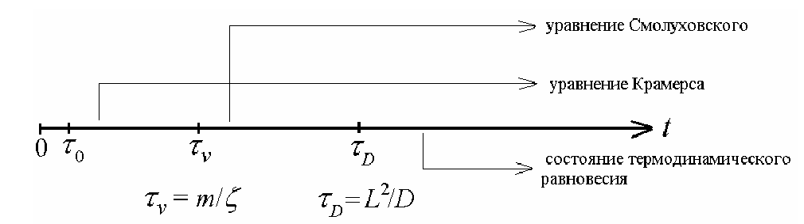

Рис.2. Иерархия времен при описании броуновского движения [35].

Рассмотрим подробнее условия выполнения неравенства $τ_{D}≫τ_{v}$. Используя определения времен релаксации *τD* и *τv* и равенства $v_{T}=\sqrt{〈v^{2}〉}=\sqrt{k_{B}T/m}$, $ζ={{=k}_{B}T}/D$, получаем:

$$D≪v_{T}L (37)$$

Для наноразмеров *L* ~ 1нм и характерных тепловых скоростей молекул *vT* ~ 100м/c при комнатных температурах *T* = 300K имеем оценку *vTL* ~ 10−7м2/c. С другой стороны, коэффициенты диффузии наночастиц в газах и жидкостях имеют характерные значения порядка 10−5 и 10−9 м2/c, соответственно. Поэтому диффузионное описание наночастиц в терминах уравнения Смолуховского справедливо в жидкой фазе. Область справедливости уравнения Смолуховского можно расширить, увеличивая *L* или вязкость среды. Что касается влияния размера частиц, то при фиксированной плотности материала частицы ее масса пропорциональна кубу ее линейных размеров, а коэффициент трения при фиксированной вязкости среды пропорционален первой степени линейного размера. Поэтому уравнение Смолуховского справедливо именно для малых частиц, для которых эффектами инерции можно пренебречь.[35]

Броуновские моторы – это теоретические модели направленного транспорта наночастиц, в которых предполагается зависимость потенциальной энергии частицы от времени (источник такой зависимости – неравновесные флуктуации различной природы). Кроме того, для возникновения направленного движения необходима пространственная периодичность и асимметрия потенциального профиля и/или временная асимметрия флуктуаций. Изменения потенциальной энергии частицы со временем может быть случайным (стохастические моторы) либо периодическим (детерминистические модели). Определение средней скорости мотора выглядит следующим образом:

$$〈v〉=\lim_{T→∞}{\frac{1}{T}\int_{0}^{T}{dt\int_{0}^{L}{dxJ(x,t)}}} (38)$$

причем это определение верно и для стохастических и для детерминистических моделей. Если говорить только о периодических изменениях потенциальной энергии (детерминистические модели) с периодом $τ$, то средняя скорость броуновской частицы выглядит следующим образом

$$〈v〉=\frac{1}{τ}\int_{0}^{τ}{dt}\int_{0}^{L}{dx}J\left(x,t\right) (39)$$

Отличие от нуля этого значения является признаком существования моторного эффекта. То есть $〈v〉$ (или определяющий ее поток *J*(*x*,*y*)) – основная вычисляемая величина.

Существуют различные подходы к классификации броуновских моторов [35]. Одним из них является классификация по источнику неравновесности в уравнении Смолуховского. В зависимости от него различают модели рэтчетов с флуктуирующей температурой, модели с флуктуирующим коэффициентом трения и модели с флуктуирующей потенциальной энергией.

В данной работе мы рассмотрим модели рэтчетов с флуктуирующей потенциальной энергией. Такая потенциальная энергия частицы пишется как сумма пространственно периодического вклада *V*(*x*,*f*(*t*)) = *V*(*x*+*L*,*f*(*t*)) и вклада однородной флуктуирующей внешней силы *F*(*t*).

$$U\left(x,t\right)=V\left(x,f\left(t\right)\right)-F\left(t\right)x (40)$$

Рассмотрим случай, когда *f*(*t*) = 0. В этом случае за направленное движение частиц отвечает внешняя сила *F*(*t*) с нулевым средним значением. Потенциал *V*(*x*) является стационарным во времени и периодическим по координате. При таких условиях функционирует наклонные рэтчеты. В зависимости от стохастичности или периодичности силы *F*(*t*), различают флуктуирующий и качающийся рэтчеты.

В случае, когда *F*(*t*) = 0 движения частицы индуцируется временными флуктуациями пространственно периодической потенциальной энергии *V*(*x*, *f*(*t*)). В таких условиях функционирует так называемые пульсирующие рэтчеты. В дипломной работе будет рассматриваться именно данный подкласс.

В отличие от вышеприведенных двух случаев, существует также рэтчеты представляющих комбинации и обобщения этих двух случаев. Примером может служить модель, основанная на синхронных флуктуациях симметричного потенциала и приложенной однородной силы. При синхронной функционировании функции *f*(*t*) и *F*(*t*), можно добиться такой ситуации, что при положительных значениях *F*(*t*) потенциальный профиль выключен и включен при отрицательных значениях *F*(*t*). Таким образом при $〈F(t)〉=0$, частица двигается в сторону положительных значений.

**1.2. Высокотемпературное представление средней скорости броуновского мотора.**

В дипломной работе рассматривается модель броуновского мотора, который функционирует в системах, для которых отношение амплитуды пространственного изменения потенциальной энергии частицы к тепловой энергии является малым параметром. Существует множество систем, для которых такое приближение справедливо (наиболее характерные – дипольные фотомоторы [16]). Такие виды моторов называется высокотемпературными, а приближение к уравнению Смолуховского – низкоэнергетическим или высокотемпературным. Для таких систем с зависящей от времени и периодической потенциальной энергией, возможно высокотемпературное разложение уравнения Смолуховского, что сильно упрощает аналитическое описание моторных систем, как с детерминистическими, так и стохастическими флуктуациями потенциальной энергии и в широком диапазоне частот флуктуаций (интересные закономерности поведения скорости мотора обнаружены, например, в [16], в частности влияние конкуренции временной асимметрии дихотомного процесса и пространственной асимметрии потенциала на направление движения. Согласно изложенному в главе 1.1, динамика движения броуновской частицы, движущейся в пространственно периодическом потенциале $U(x,t)$ (с периодом *L*) определяется функцией распределения $ρ(x,t)$, удовлетворяющей уравнению Смолуховского и условию нормировки

$$\int_{0}^{L}{ρ\left(x,t\right)dx}=1.$$

$$\frac{∂}{∂t}ρ\left(x,t\right)=-\frac{∂}{∂x}J\left(x,t\right),$$

$$J\left(x,t\right)=-D\left[βρ\left(x,t\right)\frac{∂}{∂x}U\left(x,t\right)+\frac{∂}{∂x}ρ\left(x,t\right)\right] (41)$$

Найдем среднюю скорость высокотемпературной броуновской частицы [16]. Для этого учитывая периодичность потенциальной энергии по координате *x*, перейдем к фурье-компонентам потенциальной энергии и функции распределения установившегося процесса по формулам

$$f\left(x,t\right)=\sum_{q}{f_{q}\left(t\right)\exp\left(ik_{q}x\right), } k_{q}=\left(\frac{2π}{L}\right)q, (42)$$

где *q* – целое число, а $f\left(x+L,t\right)=f(x,t)$– произвольная функция координаты и времени. Исходя из этого дифференциальное уравнение (41) представимо в следующей интегральной форме:

$$ρ_{q}\left(t\right)=L^{-1}δ_{q,0}-βDk_{q}\exp\left(-Dk_{q}^{2}t\right)\sum_{q^{'}}{k_{q^{'}}\int_{-∞}^{t}{dt^{'U_{q^{'}}}\left(t^{'}\right)ρ_{q-q^{'}}\left(t^{'}\right)\exp\left(Dk_{q}^{2}t^{'}\right)}} (43)$$

(*δq*,0 = 1 при *q* = 0, и *δ*q,0 = 0 при *q* ≠ 0). Чтобы исключить влияние переходных процессов на получаемые результаты, в уравнении (43) принято t = -∞, в качестве начального момента времени. Тогда средняя скорость направленного движения частицы (38) запишется так:

$$v=\lim_{T→∞}{\frac{1}{T}\int_{0}^{T}{dt\int_{0}^{L}{dxJ\left(x,t\right)=-iβDL\sum_{q}{k_{q}\lim_{t→∞}{\frac{1}{T}\int_{0}^{T}{dtU_{q}\left(t\right)p_{-q}\left(t\right). }}}}}} (44)$$

Чтобы получить общее уравнение для средней скорости частицы, подставим итерационное решение (43) в уравнение (44)

$$v=iβ^{3}D^{3}\sum_{qq'}{k_{q}^{2}k_{q+q'}^{2}k_{q'}F_{q,q'}} ,$$

$$F_{q,q'}=\lim_{T→∞}{\frac{1}{T}\int_{0}^{T}{dtU_{q}(t)e^{-Dk_{q}^{2}t}\int_{-∞}^{t}{dt'U_{q^{'}}(t')e^{D(k_{q}^{2}+k_{q+q^{'}}^{2})t'}}\int_{-∞}^{t^{'}}{dt''U_{-q-q'}e^{Dk_{q+q'}^{2}t^{''}}}}}. (45)$$

Заметим, что в уравнении (45) средняя скорость частицы обращается в нуль для симметричных потенциалов $U_{-q}\left(t\right)=U_{q}\left(t\right)$. Это обусловлено тем, что двойное суммирование $qq'$ содержит нечетную степень волновых векторов. Для потенциальной энергии, не зависящей от времени, средняя скорость равно нулю по той же причине.

Далее, поскольку потенциальная энергия частицы является периодической по времени $U\left(x,t+τ\right)=U(x,t)$, то перейдем к частотным фурье-компонентам:

$$U_{q}\left(t\right)=\sum_{j}{U_{qj}}\exp\left(-iω_{j}t\right), ω_{j}=\left(\frac{2π}{τ}\right)j, (46)$$

где *j* обозначает целые числа. Поставив уравнение (46) в (45), получим выражение для искомой средней скорости высокотемпературного броуновского мотора

$$v=iβ^{3}D^{3}\sum_{qj,q^{'}j^{'}}{\frac{k_{q}^{2}k_{q+q^{'}}^{2}k_{q^{'}}U_{qj}U_{q^{'}j^{'}}U_{-q-q^{'},-j-j^{'}}}{(iω_{j}+Dk_{q}^{2})(iω_{j+j^{'}}+Dk_{q+q^{'}}^{2})}}, (47)$$

С помощью уравнения (47) можно рассчитать скорость движения броуновских моторов с гармоническими флуктуациями потенциальной энергии, представленными гармониками (*j* = ±1, ±2). Это представление также полезно при рассмотрении дихотомных процессов, которые и будут анализироваться в главе 2 настоящей дипломной работы с точки зрения внесения в них конечной длительности переходных процессов.

**Глава 2. Учет переходных процессов в симметричных дихотомных флуктуациях потенциальной энергии.**

**2.1. Симметричные переходные процессы.**

Дихотомными называют процессы, при которых система попеременно пребывает в двух состояниях. Пусть, есть два состояния, длительности которых равны, соответственно $τ_{+}$ и $τ_{-}$, а длительность перехода между состояниями обозначим $τ_{0}^{+}$ и $τ_{0}^{-}$. Для обоснования использования термина «дихотомный» следует считать, что длительности $τ_{0}^{±}$ переходных процессов много меньше времен жизни состояний $τ_{+}$ и $τ_{-}$. Как было сказано во введении, если времена переходов – самые малые в системе, то такое предположение разумно, если это не так, и самым малым является, например, характерное время диффузии на периоде потенциала, $τ_{D}=L^{2}/D$, или время скатывания по крутому участку потенциала, то приравнивание $τ_{0}^{±}$ к нулю требует дополнительного обоснования. В данном разделе мы рассмотрим поведение скорости высокотемпературного броуновского мотора с учетом ненулевой длительности перехода ( $τ_{0}^{+}=τ_{0}^{-}=τ_{0}≠0$– симметричные дихотомные флуктуации) между состояниями симметричного дихотомного процесса ($τ_{+}=τ_{-}$). Периодом дихотомного процесса является следующая величина $τ=τ_{-}+τ_{+}+τ_{0}^{+}+τ_{0}^{+}$.

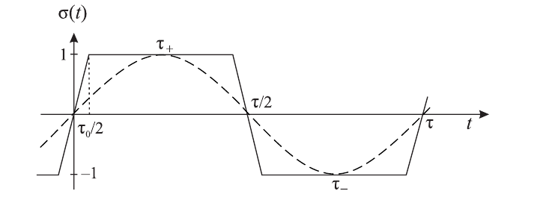

Рис.3. Временная зависимость функции $σ(t)$, определяющая временную зависимость потенциальной энергии броуновского мотора (46) в случае симметричных переходных процессов.

Рассмотрим движение броуновского мотора с потенциальной энергией вида [14]

$$U\left(x,t\right)=\left[u+σ\left(t\right)w\right]V\left(x\right) (48)$$

Здесь параметры *u* и *w* задают среднее значение и амплитуду флуктуаций потенциальной энергии, *V*(*x*) - функция координаты, $σ(t)$– функция времени. Часто в теории броуновских моторов используется функция координаты следующего вида $V\left(x\right)==sin\left({2πx}/L\right)+κ\sin{({4πx}/L)}$. Функция *V*(*x*) при $κ=1/4$ хорошо воспроизводит асимметричный пилообразный потенциал. Временная зависимость функции $σ(t)$ изображена на рис.3. Штриховая линия на рис.3. соответствует значению $σ\left(t\right)=sin⁡\left(\frac{2t}{τ}\right)$. Временными параметрами $σ(t)$ является ее период $τ$ и длительность переходного процесса $τ_{0}$. При $τ_{0}→0$ функция *σ*(*t*) принимает только два значения *σ*(*t*) = ±1, что соответствует дихотомному процессу. Фурье-компонента функции $σ(t)$ имеет вид

$$σ_{j}=\left[1-{(-1)}^{j}\right]\frac{i\sin{πηj}}{π^{2}ηj^{2}}, η=\frac{τ_{0}}{τ} (49)$$

Параметр $η$– характеризует длительность переходов в дихотомных процессах. Подставляя соотношения (49) в выражение (47), получаем [14]

$${v=\frac{8}{π^{3}}v_{0}\frac{a^{2}}{η^{2}}\sum_{j=2n+1}{\frac{\sin^{2}πηj}{j^{2}\left(j^{2}+a^{2}\right)}\left(\frac{1}{j^{2}+a^{2}}+\frac{5}{j^{2}+16a^{2}}\right)} \atop v_{0}=\frac{L}{τ_{D}}κβ^{3}uw^{2}, a=2π\frac{τ}{τ_{D}}} (50)$$

Здесь *n* – целое, а размерный параметр *v*0 определяет порядок величины средней скорости броуновского мотора, зависящей от температуры, коэффициента диффузии и характеристик флуктуирующего во времени потенциального рельефа. Проводя аналитическое суммирование по *j* , приходим к выражению для средней скорости мотора, справедливому при *η* = *zξ* <1/2 (где $ξ= {(2πa)}^{-1}={(2π)}^{-2}τ_{D}/τ$, $z={=(2π)}^{2}τ_{0}/τ_{D}$) [14]:

$$v=6πv_{0}ξ\left\{\frac{7}{2z}+\frac{4}{3z}\left(\cosh\left(z\right)-\sinh\left(z\right)\tanh\left[{\left(4ξ\right)}^{-1}\right]\right)-\frac{2}{3ξz^{2}}\sinh^{2}\left(\frac{z}{2}\right){sech}^{2}\left[{\left(4ξ\right)}^{-1}\right]-\frac{44}{9z^{2}}\left(\sinh\left(z\right)-2\sinh^{2}\left(\frac{z}{2}\right)tanh\left[{\left(4ξ\right)}^{-1}\right]\right)+\frac{1}{72z^{2}}\left(sinh\left(4z\right)-2\sinh^{2}\left(2z\right)\tanh\left[{\left(ξ\right)}^{-1}\right]\right)\right\} (51)$$

Полученная формула (51) является основной расчетной формулой для анализа влияния длительности $τ_{0}$ (параметр *z*) на характер работы мотора. При $τ_{0}→0$ она сводится к известной формуле для симметричного детерминистического дихотомного процесса [14,16]:

$$v=\frac{π}{3}v_{0}\left\{20ξtanh\left[{(4ξ)}^{-1}\right]-2ξ\tanh\left(ξ^{-1}\right)-3{sech}^{2}\left[{(4ξ)}^{-1}\right]\right\} (52)$$

При $τ≫τ_{D}$ (52) дает линейный закон *v* = 6*πv*0*ξ*, по которому скорость растет с увеличением частоты $ξ$ флуктуаций потенциальной энергии. Скорость частицы, при $τ≫τ_{D}$ не зависит от природы дихотомного процесса, т. е. детерминистический он или стохастический [14,16].

Если же низкочастотный предел ($τ≫τ_{D}$) проанализировать при конечных длительностях *τ*0 переходных процессов, то выражение (51) для средней скорости мотора принимает вид [14,16]

$$v=6πv_{0}ξ\left\{\frac{7}{2z}-\frac{32}{9z^{2}}\left(1-e^{-z}\right)+\frac{1}{72z^{2}}\left(1-e^{-4z}\right)-\frac{4}{3z^{2}}\left[1-(1+z)e^{-z}\right]\right\} (53)$$

Из формулы (53) следует очень важный результат: поведение скорости существенно различно для $τ≫τ_{D}≫τ_{0}$ и $τ≫τ_{0}≫τ_{D}$. Остановимся подробнее. Если имеет место $τ≫τ_{D}≫τ_{0}$ (то есть, $τ_{0}$– наименьшее характерное время системы), то в этом случае процесс может считаться дихотомным. В случае выполнения неравенства $τ≫{≫τ}_{0}≫τ_{D}$ скорость становится равной

$$v=\frac{21πv_{0}ξ^{2}}{η}=\frac{21v_{0}τ_{D}^{2}}{16π^{3}ττ_{0}} (54)$$

То есть, если, увеличивая $τ$, пропорционально увеличивать $τ_{0}$, то есть сохранять форму временной зависимости $σ(t)$, и фиксировать значение параметра $η$, то линейный закон $v\sim ξ$, характерный для $τ_{0}→0$, сменится на квадратичный $v\sim ξ^{2}$ для, $τ_{0}$ не являющихся пренебрежимо малыми.

На рисунке 4 процитируем частотные зависимости средней скорости броуновского мотора при различных значениях *z* из работы [14]. Пунктирная линия соответствует значению $z=1/2ξ$.

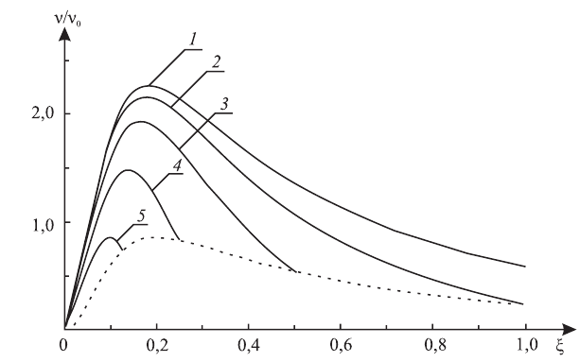

Рис.4. Частотные зависимости средней скорости броуновского мотора при значениях z – 0; 0.5; 1; 2; 4 – кривые 1-5 [14]. Пунктирная линия соответствует значению $z=1/2ξ$.

Рисунок 5 представляет ту же зависимость, но для фиксированных значений $η$. Видно, что кривые рисунков 4 и 5 имеют немонотонный характер. Положение максимума определяется обратным временем диффузии ${\left(τ_{D}\right)}^{-1}$. Заметим, что с увеличением длительностей переходных процессов $τ_{0}$ скорость мотора уменьшается.

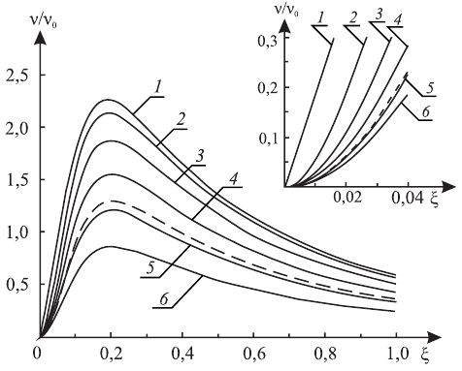

Рис.5. Частотные зависимости [14] средней скорости броуновского мотора при значениях $η$ = 0; 0.1; 0.2; 0.3; 0.4; 0.5 - кривые 1-6. Штриховая линия соответствует соотношению (55) для гармонической временной зависимости потенциальной энергии.

Рисунок 5 показывает, что при ненулевых $τ_{0}$ и сохранении формы временной зависимости $σ(t)$ (то есть когда рост/уменьшение $τ$ влечет пропорциональный рост/уменьшение $τ_{0}$) зависимость $v\left(ξ\right)$ всегда растет квадратично, начиная с нуля, а затем по мере увеличения $ξ$ (то есть уменьшения периода $τ$, а с ним – и $τ_{0}$) переходит в линейный рост. Эта смена квадратичной зависимости на линейную происходит при переходе из области $τ_{0}>τ_{D}$ в область $τ_{0}<τ_{D}$. Дальнейшее увеличение $ξ$ позволяет наблюдать максимум функции $v(ξ)$ в области $τ\sim τ_{D}$. При дальнейшем росте $ξ$, функция $v(ξ)$ убывает по закону $v\left(ξ\right) ≈(π/4ξ^{2})(1-4η^{2}+16η^{3}/5)∼ξ^{-2}$ [14,16]. При гармонической зависимости потенциальной энергии, когда $σ\left(t\right)=sin⁡(2π/τ)$ все суммирования в выражении (47) ограничиваются только первыми гармониками и получится следующий результат [14]:

$$v=\frac{3π^{3}ξ^{2}(7+8π^{2}ξ^{2})}{{\left(1+4π^{2}ξ^{2}\right)}^{2}(4+π^{2}ξ^{2})}v_{0} (55)$$

Итак, учет длительности $τ_{0}$ симметричных переходов между состояниями симметричного дихотомного процесса с периодом $τ$ существенно влияет на среднюю скорость движения высокотемпературных броуновских моторов, когда параметры $τ_{0}$ и $τ$ становятся больше характерного времени диффузии частицы $τ_{D}$. Авторы [14] указывают, что этот вывод справедлив для широкого ряда систем, в которых параметр $τ_{0}$ может конкурировать с каким-либо внутренним временным параметром системы и не зависит от высокотемпературного разложения. Данное разложение просто позволило получить аналитические результаты, справедливые во всей области изменения временных параметров системы. При $τ>τ_{D}$ детерминистический дихотомный процесс мало отличается от стохастического, поэтому эта закономерность справедлива и для стохастических дихотомных процессов [14]. Но при $τ<τ_{D}$ (высокие частоты $ξ$) стохастические дихотомные процессы имеют иное высокочастотное поведение $v(ξ)\sim ξ^{-1}$ [16]. Учет переходных процессов в этом случае в данной работе не рассматривался.

**2.2. Асимметричные переходные процессы.**

В разделе 2.1. обсуждалось, что учет одинаковых длительностей $τ_{0}^{±}=τ_{0}$ переходов между состояниями симметричного дихотомного процесса ($τ_{+}=τ_{-}≫τ_{0}^{±}$) существенно сказывается на средней скорости мотора, когда оказывается, что $τ_{0}^{±}≫τ_{D}$. Понятно, что в случае асимметричных переходных процессов, т.е. когда $τ_{0}^{-}{≠τ}_{0}^{+}$ каждая из величин может конкурировать с $τ_{D}$, что приведет к новым эффектам [30]. По-прежнему, в качестве модельной потенциальной энергии возьмем функцию вида (48) с той же координатной функцией $V(x)$– суммой двух первых гармоник. Но для временной зависимости $σ(t)$ полагаем $τ_{0}^{-}{≠τ}_{0}^{+}$. Временными параметрами функции $σ(t)$ (см. рис. 6) является длительности переходных процессов $τ_{0}^{-}$ и $τ_{0}^{+}$ и период $τ=τ_{+}+τ_{-}+τ_{0}^{+}+τ_{0}^{-}$. Функция $σ(t)$ принимает значении +1 и -1 в промежутке времен $τ_{-}$ и $τ_{+}$ соответственно. При $τ_{0}^{±}→0$ функция $σ(t)$ принимает только два значений $σ\left(t\right)=±1$, что соответствует чисто дихотомному процессу.

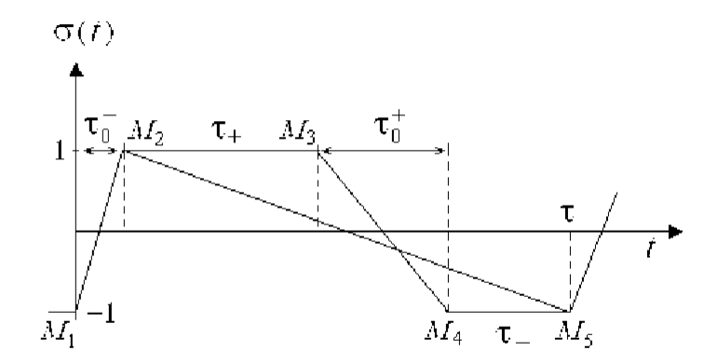

Рис.6. Временная зависимость функции $σ(t)$ с асимметричными переходами $τ_{0}^{-}{≠τ}_{0}^{+}$ [30].

Асимметрию детерминистических дихотомных флуктуаций потенциальной энергии, асимметрию длительности переходных процессов и соотношение длительностей переходных и дихотомных процессов будем характеризовать, соответственно, параметрами *ε*, *λ*, $η_{0}$, определяемыми соотношениями

$$ε=\frac{τ_{+}-τ_{-}}{τ}, λ=\frac{τ_{0}^{+}{-τ}_{0}^{-}}{τ_{0}^{-}+τ_{0}^{+}}, η_{0}=\frac{τ_{0}^{-}{+τ}_{0}^{+}}{τ}, η_{0}^{±}=\frac{τ_{0}^{±}}{τ}=\frac{1}{2}η_{0}\left(1±λ\right) (56)$$

Значение $η_{0}=1$ задает пилообразную зависимость $σ(t)$ (линия $M_{1}M_{2}M_{5}$ на рисунке 6).

Далее найдем среднюю скорость высокотемпературного броуновского мотора с несимметричными переходами потенциальной энергии. Общее выражение для нее (47) выводилось в статье [16]. Подстановка фурье-преобразование формулы (48) в (47) с последующим суммированием по *q* и $q'$ дает [30]

$$\frac{v}{v_{0}}=F_{1}\left(ξ,ε,η_{0}^{±}\right)+\frac{w}{u}F_{2}\left(ξ,ε,η_{0}^{±}\right), F_{1}\left(ξ,ε,η_{0}^{±}\right)=\frac{1}{2πξ^{2}}\sum_{j≠0}{{\left|σ_{j}\right|}^{2}j^{2}f_{1}(ξ,j)}$$

$$F_{2}\left(ξ,ε,η_{0}^{±}\right)=\frac{1}{2πξ^{2}}\left[σ_{0}\sum_{j≠0}{{\left|σ_{j}\right|}^{2}j^{2}f_{1}\left(ξ,j\right)+\sum_{\begin{aligned}j,j^{'}≠0 \\ (j+j'≠0)\end{aligned}}{σ_{j}σ_{j^{'}}σ_{-j-j^{'}}f_{2}(ξ,j,j')}}\right]$$

$$f_{1}\left(ξ,j\right)=\frac{1}{j^{2}+a^{2}}\left(\frac{1}{j^{2}+a^{2}}+\frac{5}{j^{2}+16a^{2}}\right) (57)$$

$$f_{2}\left(ξ,j,j^{'}\right)=\frac{jj^{'}+4a^{2}}{(j^{2}+a^{2})({j^{'}}^{2}+16a^{2})}+\frac{jj^{'}+4a^{2}}{(j^{2}+16a^{2})({j^{'}}^{2}+a^{2})}+\frac{1}{2}\frac{jj^{'}+a^{2}}{(j^{2}+a^{2})({j^{'}}^{2}+a^{2})}$$

$$ξ=\frac{1}{{(2π)}^{2}}\frac{τ_{D}}{τ}, a=\frac{1}{2πξ}=2π\frac{τ}{τ_{D}}, v_{0}=\frac{L}{τ_{D}}κβ^{3}uw^{2}$$

Размерный параметр $v_{0}$ как и ранее говорили, определяет порядок величины средней скорости броуновского мотора, которая зависит от температуры, коэффициента диффузии и характеристик флуктуирующего во времени потенциального рельефа.

Фурье-компонента функции $σ(t)$, приведенной на рисунке 6, выглядит следующим образом:

$${σ_{j}=\frac{i}{π^{2}j^{2}}\left[\frac{1}{η_{0}^{-}}sin⁡(πjη_{0}^{-})-\frac{{\left(-1\right)}^{j}}{η_{0}^{+}}\sin\left(πjη_{0}^{+}\right)\exp{(iπjε)}\right], j≠0 \atop \begin{aligned} \\ σ_{0}=ε\end{aligned}} (58)$$

Подстановка (58) в (57) дает искомое выражение для средней скорости броуновского мотора для общего случая асимметричных дихотомных процессов с асимметричными переходными процессами.

В этом разделе мы рассмотрим симметричный дихотомный процесс (), но с асимметричными переходами (). В силу тождества который, следует из (58) при , функция обращается в ноль (так как двойная сумма равна нулю при учете свойства $f_{2}\left(ξ,-j,-j^{'}\right)=f_{2}(ξ,j,j')$). Тогда, следуя [30] скорость частицы будет равна $v=v_{0}F_{1}(ξ,0,η_{0}^{±})$, где

$$F_{1}\left(ξ,0,η_{0}^{±}\right)=\frac{8}{π^{3}η_{0}^{2}{(1-λ^{2})}^{2}}\left\{2\left(1+λ^{2}\right)S\left(0,a\right)+2\left(1-λ^{2}\right) \left[ S\left(1+η_{0},a\right)-S\left(1-λη_{0},a\right)\right] -{\left(1-λ\right)}^{2}S\left(\left(1+λ\right)η_{0},a\right)-{\left(1+λ\right)}^{2}S(\left(1-λ\right)η_{0},a)\right\} (59)$$

$$S\left(y,a\right)=\sum_{j=1}^{∞}{\cos{πyj}\left[\frac{21}{16a^{2}}\frac{1}{j^{2}}-\frac{4}{3a^{2}}\frac{1}{j^{2}+a^{2}}+\frac{1}{48a^{2}}\frac{1}{j^{2}{+16a}^{2}}-\frac{1}{{\left(j^{2}{+a}^{2}\right)}^{2}}\right]==\frac{7π^{2}}{64a^{2}}\left(2-6y+3y^{2}\right)+\frac{597}{512a^{4}}-\frac{11π}{12a^{3}}\frac{\cosh\left(1-y\right)πa}{\sinh{πa}}+\frac{π}{384a^{3}}\frac{\cosh{4\left(1-y\right)πa}}{\sinh{4πa}}-}-\frac{π^{2}}{4a^{2}\sinh^{2}πa}\left[ysinh πa\sinh\left(1-y\right)πa+\cosh{πay}\right]$$

Соотношения (59) упрощаются для пилообразной зависимости $σ(t)$ (линия $M_{1}M_{2}M_{5}$ на рис.6), когда $τ_{+}=τ_{-}=0$ и $η_{0}=1$:

$$F_{1}\left(ξ,0,η_{0}^{±}\right)=\frac{32πξ^{2}}{{(1-λ^{2})}^{2}}\left[\frac{21}{16}\left(1-λ^{2}\right)-\frac{λ\sinh{πaλ}}{\sinh{πa}}+\frac{\cosh{πaλ\cosh{πa-1}}}{\sinh^{2}πa}+\frac{11}{3πa}\frac{\cosh{πaλ-\cosh{4πa}}}{\sinh{πa}}\right] (60)$$

Подстановка (58) в (57) дает искомое выражение для средней скорости броуновского мотора для общего случая асимметричных дихотомных процессов с асимметричными переходными процессами.

В этом разделе мы рассмотрим симметричный дихотомный процесс (), но с асимметричными переходами (). В силу тождества который, следует из (58) при , функция обращается в ноль (так как двойная сумма равна нулю при учете свойства $f_{2}\left(ξ,-j,-j^{'}\right)=f_{2}(ξ,j,j')$). Тогда, следуя [30] скорость частицы будет равна $v=v_{0}F_{1}(ξ,0,η_{0}^{±})$, где

$$F_{1}\left(ξ,0,η_{0}^{±}\right)≈\frac{42πξ^{2}}{η_{0}\left(1-λ^{2}\right)} (61)$$

Случай для симметричных переходных процессов ($λ=0$) мы рассмотрели первой части данной главы. В формулу (61) входит вторая степень частоты флуктуаций потенциальной энергии. Таким образом, для плавных функций $σ(t)$ характерна квадратичная зависимость скорости броуновского мотора от частоты флуктуаций потенциальной энергии (кстати, авторы [37] получили аналогичный результат, исследуя броуновский дипольный ротатор, управляемый электрическим полем с гармонической временной зависимостью). Если функция изменяется скачкообразно, то есть временные интервалы ее изменения малы, то возникает линейная низкочастотная асимптотика. Такое поведение в рассматриваемой здесь задаче возникает при $τ_{0}^{-}≪τ_{D}$ и/или $τ_{0}^{+}≪τ_{D}$ [30]:

$$F_{1}\left(ξ,0,η_{0}^{±}\right)≈\left\{\begin{aligned}6πξ\left[1-{{\left(z_{0}^{+}\right)}^{2}}/{12}-{{{(z}_{0}^{-})}^{2}}/{12}\right], z_{0}^{±}≪1 \\ 3πξ\left[1-{{\left(z_{0}^{+}\right)}^{2}}/6\right], z_{0}^{+}≪1, z_{0}^{-}≫1 \\ 3πξ\left[1-{{\left(z_{0}^{-}\right)}^{2}}/6\right], z_{0}^{-}≪1, z_{0}^{+}≫1\end{aligned}\right. (62)$$

где $z_{0}^{±}={{(2π)}^{2}τ_{0}^{±} }/{ τ_{D}=}η_{0}^{±}/ξ$.

Эта асимптотика позволяет сделать очень важный вывод: в линейном по $ξ$ приближении каждый участок быстрого изменения функции $σ(t)$, то есть каждый временной интервал $τ_{0}^{±}$*,* вносит аддитивный вклад в скорость броуновского мотора. Каждый скачок дает вклад, равный $3πξ$, а каждое малое отклонение от скачкообразного поведения – квадратичную по $τ_{0}^{±}$ поправку, равную $-(π/2)ξ{(z_{0}^{±})}^{2}$. Отметим, что параметр $η_{0}$ не входит в выражение (62), то есть, можно заключить, что форма участков функции $σ(t)$ с плавным изменением не вносит никакого вклада в скорость мотора.

Перейдем к обсуждению высокочастотной асимптотики выражения (60) (по-прежнему, $ε=0$ как во всем этом разделе). При $ξ→∞$ (то есть $τ→0$) выражение (59) имеет вид [30]

$$F_{1}\left(ξ,0,η_{0}^{±}\right)≈\frac{π}{60ξ^{2}}\left[15-15η_{0}^{2}+6η_{0}^{3}-λ^{2}η_{0}^{2}\left(15-18η_{0}+5η_{0}^{2}\right)\right] (63)$$

При *λ* = 0 (симметричные переходные процессы) полученная асимптотика совпадает с приведенной в разделе 2.1, а при *η0* = 1 становится равной (3−*λ*2)*π*/ 30*ξ*2 ( в дополнение к *λ* = 0 дает пилообразную $σ(t)$ с одинаковыми наклонами звеньев «пилы»). Соотношение (63) показывает, что скорость броуновского мотора при высоких частотах флуктуаций убывает с ростом асимметрии (значения $λ$) переходных процессов. В то же время из низкочастотных выражений (61) и (62) следует, что при низких частотах рост асимметрии переходного процесса приводит к увеличению скорости. Сделанные выводы подтверждаются графиками зависимостей *v/v*0 от *ξ*, рассчитанные для пилообразной функции *σ*(*t*) (*η*0 = 1) при *λ* = 0 и *λ* = 1 и промежуточных значениях $λ$ (сравни ход кривых при малых и больших частотах на рисунке: порядок следования кривых меняется). Видим, что характер зависимости скорости от параметра *λ* изменяется в случае перехода от низких частот к высоким и имеет интересные особенности в промежуточной области частот, к обсуждению которых мы и переходим.

Рис.7. Зависимость $v/{v_{0}}$ от $ξ$*. $ξ$* от 0 до 1. $η_{0}=0$, $ε=0$, $λ=0; λ=0,2; λ=0,5; λ=0,7; λ=0,99$. Все кривые совпали. При малых кси зависимость линейный.

Рис.8. Зависимость $v/{v_{0}}$ от $ξ$. $η_{0}=1$, $ε=0$, $λ=0; 0,2 ; 0,5; 0,7; 1$. Все кривые совпали. При малых $ξ$ зависимость квадратичный. При маленьких $ξ$, с увеличением $λ$ скорость увеличивается быстрее, а при больших $ξ$ наоборот.

Рис.9. Зависимость $v/{v_{0}}$ от $λ$, при фиксированных $ξ$. $η_{0}=1$, $ξ=0.05; ξ=0.1; ξ=0.135; ξ=0.15; ξ=0.2; ξ=0.5;$

На рис. 9 представлены зависимости *v/v0* от параметра асимметрии *λ*, вычисленные при *η*0 =1 (по-прежнему, пилообразная $σ(t)$) и различных значениях *ξ*. Видим, что, по мере уменьшения ξ, начиная с некоторого критического значения ξ = ξc ≈ ≈ 0,15 (соответствующего значению ac ≈ 1), монотонно убывающая зависимость *v* от *λ* становится немонотонной с максимумом в точке *λ* = *λm*, зависящим от ξ < ξc. Такое поведение сохраняется и при *η*0 <1. Результаты расчетов совпадают с полученным авторами [30].

Суммируя, наиболее интересные особенности зависимостей средней скорости броуновского мотора от его параметров возникают, если длительности переходных процессов $τ_{0}^{±}$ начинают конкурировать с характерным временем диффузии частицы *τD*. Поскольку $τ_{0}^{±}$ всегда меньше периода *τ* изменения потенциальной энергии *U*(*x*,*t*) со временем *t*, то при *τ*<*τ*D (большие частоты *ξ*) $τ_{0}^{±}<τ_{D}$, и *v* – монотонно убывающая функция параметра асимметрии $λ={(τ_{0}^{+}-τ_{0}^{-})}/{(τ_{0}^{+}{+τ}_{0}^{-})}$ длительностей переходных процессов. Ситуация изменяется, когда, увеличиваясь, *τ* достигает значений порядка *τD*, а частотный параметр – критического значения *ξc*, которое зависит от соотношения длительностей переходных и дихотомных процессов (параметра *η0*). Смысл этих изменений в данном разделе для простоты обсуждался в частном случае отсутствия дихотомных составляющих, когда *η0* = 1, , и имеет место пилообразное изменение потенциальной энергии *U*(*x*,*t*) со временем. Тогда при *ξ*<*ξ*c с увеличением параметра *λ* может происходить переход от неравенств $τ_{0}^{±}{<τ}_{D}$ к $τ_{0}^{-}<τ_{D}<τ_{0}^{+}$, и он обусловит немонотонное поведение зависимости *v* от *λ*. По мере увеличения вклада симметричных дихотомных составляющих (уменьшения параметра *η*0) критическое значение *ξc* уменьшается (см. вставку на рис. 33 – нумерация!!!.).

Низкочастотная асимптотика (*ξ*→0) скорости броуновского мотора особенно интересна. Здесь при плавных зависимостях *U*(*x*,*t*) от времени скорость пропорциональна *ξ*2. Линейное поведение появляется только при наличии скачков в зависимости *U*(*x,t*) от *t*, а малые отклонения от скачкообразного поведения с длительностями $τ_{0}^{±}$ дают квадратичные по $τ_{0}^{±}$ поправки. Причем не только скачки, но и квадратичные по $τ_{0}^{±}$ поправки дают аддитивные вклады в скорость [ссылку на статью и мою диссертацию]. При этом линейная по *ξ* асимптотика не зависит от формы плавной части функции *U*(*x*,*t*) от *t* . Эти выводы важны для понимания механизма, по которому возникает направленное движение в неравновесных системах под действием флуктуаций потенциальной энергии. Наибольший вклад в скорость дают дихотомные флуктуации, когда функция *U*(*x*,*t*) от *t* принимает два значения со скачкообразными переходами между ними. Как правило, теоретические модели рассматривают именно такие флуктуации, поскольку описание наиболее простое в этом случае. Учет ненулевых длительностей переходных процессов, которые всегда присутствуют в реальных системах, обуславливает практическую значимость такого рода исследований.

<http://galactic.org.ua/pr-nep/Fiz-n2.htm>

<http://naukarus.com/adiabaticheskie-brounovskie-motory-s-uchetom-inertsii>

**Глава 3. Учет переходных процессов в асимметричных дихотомных флуктуациях потенциальной энергии.**

**3.1. Симметричные переходные процессы.**

В данном разделе мы обобщаем результаты раздела 2.1 на случай различных длительностей дихотомных состояний $τ_{+}≠τ_{-}$ ($ε≠0$). Расчетная формула в этом случае – (57), в которой $ε≠0$, но $λ=0$ (симметричные переходные процессы).

Если аналогично рисункам 4 и 5 главы 2 ввести параметр $z={\left(2π\right)}^{2}{τ_{0}}/{τ_{D}}$ (здесь $τ_{0}^{+}=τ_{0}^{-}=τ_{0}$), тогда $η_{0}=2zξ$ выступает аналогом параметра $η$, использованным при обсуждении рисунков 4 и 5. Зависимость скорости мотора от частотного параметра $ξ$ для фиксированных значений $z=0,5;1;2;4$ (красная, зеленая, синяя и оранжевая кривая) приведены на рисунках 10 (для $ε=0$), 11 (для $ε=0.2$), 12 (для $ε=0.4$), 13 (для $ε={(-1+η_{0})}/2$). Желтая кривая соответствует параметру $z=ξ$. Рисунок 10 полностью совпадает с рисунком 4, как и должно быть. Рисунки 10-13 показывают, что увеличение асимметрии длительностей дихотомных состояний (параметра $ε$) приводит к смещению максимума влево и ослаблению моторного эффекта. Вместе с тем, при не очень малых $ξ$ увеличение длительностей переходных процессов приводит к ослаблению моторного эффекта (переход от красной к зеленой, синей и оранжевой кривой – соответствует увеличению $τ_{0}$, – и показывает это ослабление).

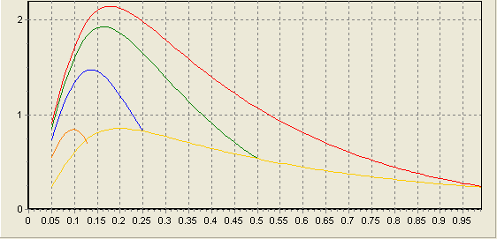 Рис.10. Зависимость скорости мотора от частотного параметра $ξ$ для фиксированных значений $z=0,5;1;2;4$ (красная, зеленая, синяя и оранжевая кривые) для $ε=0$. Желтая кривая соответствует параметру $z=ξ$.

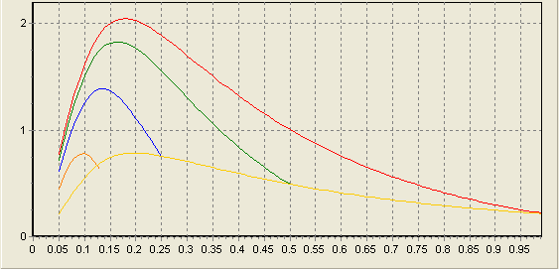

Рис.11. Зависимость скорости мотора от частотного параметра $ξ$ для фиксированных значений $z=0,5;1;2;4$ (красная, зеленая, синяя и оранжевая кривые) для $ε=0.2$. Желтая кривая соответствует параметру $z=ξ$.

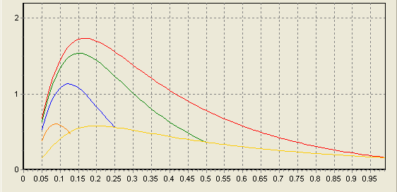

Рис.12. Зависимость скорости мотора от частотного параметра $ξ$ для фиксированных значений $z=0,5;1;2;4$ (красная, зеленая, синяя и оранжевая кривые) для $ε=0.4$. Желтая кривая соответствует параметру $z=ξ$.

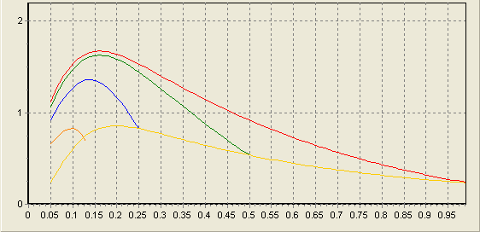

Рис.13. Зависимость скорости мотора от частотного параметра $ξ$ для фиксированных значений $z=0,5;1;2;4$ (красная, зеленая, синяя и оранжевая кривые) для $ε={=(-1+η_{0})}/2$. Желтая кривая соответствует параметру $z=ξ$.

Видно, что при малых значениях частоты $ξ$, чем меньше значение $τ_{0}$, тем ближе зависимость $v(ξ)$ к линейной (можно мысленно продолжить ход кривых). Отклонение от дихотомного процесса вносит квадратичную по $ξ$ поправку, как это обсуждалось в 2.1. Обратим внимание, что область малых $ξ$ представляет серьезные трудности для численного анализа. Очевидно, что при $ξ→0$ скорость мотора $v→0$. Для получения такого результата в расчете двойной суммы (57) необходимо задавать $j,j^{'}≫a={(2πξ)}^{-1}$, например, для $ξ=0.0001$ должно быть $j,j^{'}≫2000$, что принципиально усложняет анализ. Таким образом, расчет малых $ξ$ требует дополнительных расчетов (на рисунках 10-13 мы считаем достоверными результаты, полученные, начиная с $ξ=0.05$ и изображаем только их). Именно обрывом суммирования рядов на сравнительно небольших $j,j^{'}$ объясняется ненулевая асимптотика на последующих рисунках ниже.

На рисунках 14-17 представлена зависимость средней скорости мотора от частоты флуктуаций потенциальной энергии (параметра $ξ$) при разных значениях $ε$ (асимметрии дихотомных состояний) и фиксированном $η_{0}$ (вкладе переходных процессов; $η_{0}=1$ соответствует пилообразной временной зависимости потенциальной энергии с симметричными при $λ=0$ или асимметричными $λ≠0$ наклонами «зубцов»). Красная, зеленая, синяя и оранжевая кривые – соответствуют $ε=-1+η_{0}$, $ε=1-η_{0}$, $ε={=(-1+η_{0})}/2$, $ε={(1-η_{0})}/2$. Рисунки 14 - 17, соответственно, для $η_{0}$ =0.1; 0.25; 0.75. При этом $u=1, w=1$ или $u=1, w=0.1$ (рис.14-16). Рисунок 17 построен для $u=0, w=1$ и $η_{0}=0.75$ ( $u=0$ означает, что потенциал флуктуирует по знаку, $u=w=1$– on-off ratchet). Для этого случая взято $ε=0,$ $ε=1-η_{0}$, $ε{=(-1+η_{0})}/2$, $ε={(1-η_{0})}/2$ для красной, зеленой, синей и оранжевой кривых.

Подписать оси на рисунках и сделать подписи к рисункам! На оси «у» в 14-16 здесь , где ; в 17-18 оси «у» здесь , где 

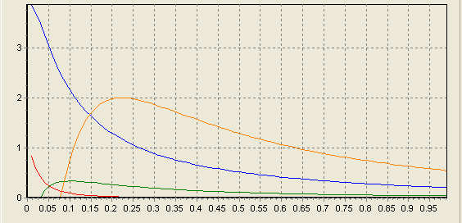

*а*)

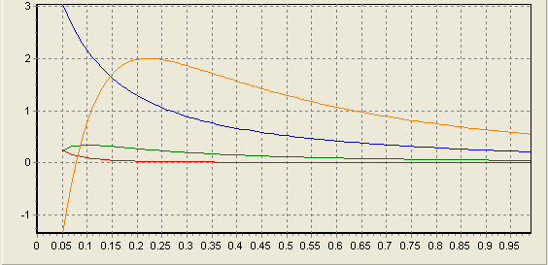



Рис.14. Зависимость скорости мотора от частотного параметра $ξ$ для фиксированных значений $η_{0}=0.1$ и $λ=0$ для $ε=-1+η_{0}$, $ε=1-η_{0}$, $ε={=(-1+η_{0})}/2$, $ε={=(1-η_{0})}/2$ (красная, зеленая, синяя и оранжевая кривые). На рис.14 *а*) $u=1, w=0.1$*б*) $u=1, w=1$.

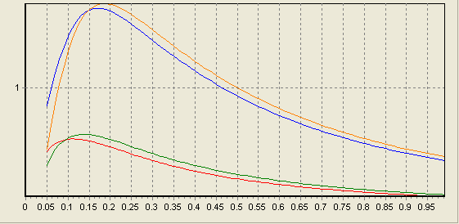

*а*)

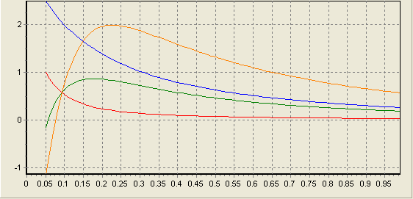

*б*)

Рис.15. Зависимость скорости мотора от частотного параметра $ξ$ для фиксированных значений $η_{0}=0.25$ и $λ=0$ для $ε=-1+η_{0}$, $ε=1-η_{0}$, $ε={=(-1+η_{0})}/2$, $ε={=(1-η_{0})}/2$ (красная, зеленая, синяя и оранжевая кривые). На рис.15 *а*) $u=1, w=0.1$*б*) $u=1, w=1$.

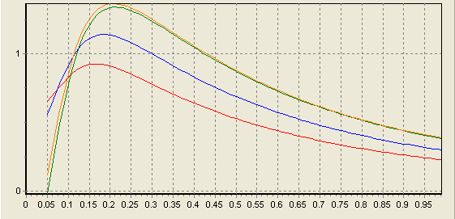

Рис.16. Зависимость скорости мотора от частотного параметра $ξ$ для фиксированных значений $η_{0}=0.75$ и $λ=0$ для $ε=-1+η_{0}$, $ε=1-η_{0}$, $ε={=(-1+η_{0})}/2$, $ε={=(1-η_{0})}/2$ (красная, зеленая, синяя и оранжевая кривые). При этом $u=1, w=1$.

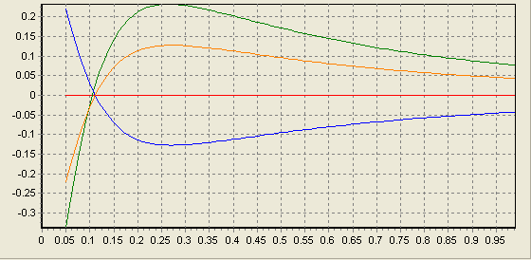

Рис.17. Зависимость скорости мотора от частотного параметра $ξ$ для фиксированных значений $η_{0}=0.75$ и $λ=0$ для $ε=-1+η_{0}$, $ε=1-η_{0}$, $ε={=(-1+η_{0})}/2$, $ε={=(1-η_{0})}/2$ (красная, зеленая, синяя и оранжевая кривые). При этом $u=0, w=1$.

Рис. 7.4. (),, и тут строится v:=u*w*w*F_1(ksi,eps,n10,n20)+w*w*w*F_2(ksi,eps,n10,n20); На оси «у» здесь , где 

Видно, что увеличение модуля $ε$ приводит к уменьшению моторного эффекта (сравни красную с зеленой и синюю с оранжевой линиями). Увеличение $η_{0}$ (вклада переходных процессов) также уменьшает моторный эффект (переход от рис.14 к 16 соответствует увеличению $η_{0}$).

Отметим, что от знака $ε$ зависит только функция $F_{2}$ в формуле (57): она меняет знак при изменении знака $ε$, функция же $F_{1}$– четная функция $ε$. Дополнительно, модуль $F_{2}$ значительно меньше модуля $F_{1}$. Отсюда следуют важные выводы: 1) в модели on-off рэтчета ($w=u$) невозможно добиться изменения знака скорости изменением знака коэффициента асимметрии $ε$; 2) знак $ε$ способен повлиять на выбор направления движения мотора только при $w>u$ (в десять и больше раз); 3) при флуктуации потенциального профиля по знаку ($u=0$) моторный эффект имеет место только при $ε≠0$ (красная кривая на рис.17, идущая вдоль оси $ξ$ соответствует $ε=0$), причем знак скорости определяется знаком $ε$ (сравни оранжевую и зеленую с синей кривой на рис.17). Эти все выводы подтверждаются кривыми на рис.18. Интересно, что аналогичные зависимости получены авторами работы [38] но при рассмотрении асимметричных стохастических дихотомных флуктуаций потенциальной энергии. Поскольку для стохастических броуновских моторов в этом случае обнаружены интересные эффекты, в том числе и точки остановки, вследствие конкуренции пространственной и временной асимметрии, то как расширение исследований данной дипломной работы было бы интересно рассмотреть координатную зависимость не сумму двух синусоид, а, например, пилообразную, чтобы исследовать аналогичные эффекты в нашем случае. Есть предположение, что такой эффект также будет наблюдаться.

Итак, при флуктуациях потенциального профиля по знаку и при $w>u$ можно добиться обращения направления движения и точки остановки, меняя асимметрию длительностей дихотомных состояний. Аналогично, при фиксированной асимметрии дихотомных состояний можно изменить направление движения мотора, меняя значение $w/u$.

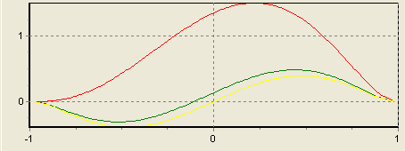

Рис.18. Зависимости $v/{{\tilde{v}}_{0}}$, где ${\tilde{v}}_{0}={Lκ}/{τ_{D}}$ от параметра асимметрии $ε$. Красная кривая соответствует $u=w=1$ (модель on-off рэтчета; ${U(x)}_{+}=(u+w)V(x)$, ${U(x)}_{-}=(u-w)V(x)$, ${U_{-}(x)}/{U_{+}(x)}=2$), зеленая кривая – $u=0.1$, $w=1$, ${U_{-}(x)}/{U_{+}(x)}=-0.8$, желтая кривая – $u=0$, $w=1$, ${U_{-}(x)}/{U_{+}(x)}=-1$, (флуктуации потенциала по знаку). Значение частотного параметра фиксировано: $ξ=0.5$. $η_{0}=0$ (чисто дихотомный процесс).

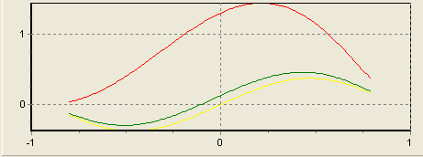

Рис.19. Зависимость 18 для $η_{0}$ ($λ=0$)

**3.2. Асимметричные переходные процессы.**

Рисунки 20 - 23 – являются аналогами рис.14 - 17, но для $λ≠0$. В целом, зависимости принципиально не меняются и выводы, сделанные разделе 3.1, – тоже. В каждом из четырех семейств кривых на рисунке верхняя (в окрестности больших $ξ$) кривая соответствует $λ=0$, нижняя $λ=1$, и средняя $λ=0.5$. Рост асимметрии длительностей переходных процессов уменьшает моторный эффект в высокочастотной области $ξ$. Малые $ξ$ сложны для численного анализа. Красная, зеленая, синяя и оранжевая кривые – соответствуют $ε=-1+η_{0}$, $ε=1-η_{0}$, $ε={=(-1+η_{0})}/2$, $ε={=(1-η_{0})}/2$.

Сделать подписи к рисункам: В 20-23 по оси «х» - , по оси «у» в 20-22 , где ; в 23 оси «у» здесь , где 

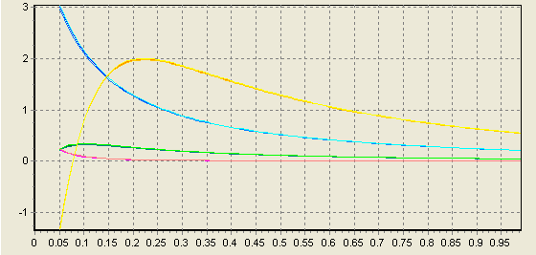

Рис.20. Зависимость скорости мотора от частотного параметра $ξ$ для фиксированных значений $η_{0}=0.1$ и $λ=0; λ=0.5;λ=1$ для $ε=-1+η_{0}$, $ε=1-η_{0}$, $ε={=(-1+η_{0})}/2$, $ε={=(1-η_{0})}/2$ (красная, зеленая, синяя и оранжевая кривые). При этом $u=1, w=1$.

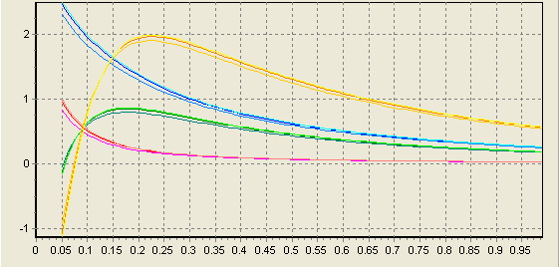

Рис.21. Зависимость скорости мотора от частотного параметра $ξ$ для фиксированных значений $η_{0}=0.25$ и $λ=0; λ=0.5; λ=1$ для $ε=-1+η_{0}$, $ε=1-η_{0}$, $ε={=(-1+η_{0})}/2$, $ε={=(1-η_{0})}/2$ (красная, зеленая, синяя и оранжевая кривые). При этом $u=1, w=1$.

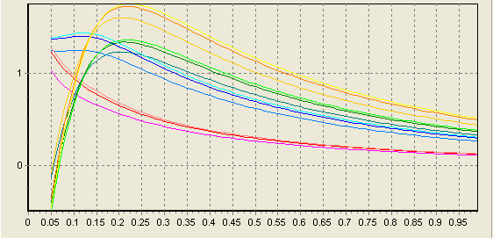

Рис.22. Зависимость скорости мотора от частотного параметра $ξ$ для фиксированных значений $η_{0}=0.5$ и $λ=0; λ=0.5;λ=1$ для $ε=-1+η_{0}$, $ε=1-η_{0}$, $ε={=(-1+η_{0})}/2$, $ε={=(1-η_{0})}/2$ (красная, зеленая, синяя и оранжевая кривые). При этом $u=1, w=1$.

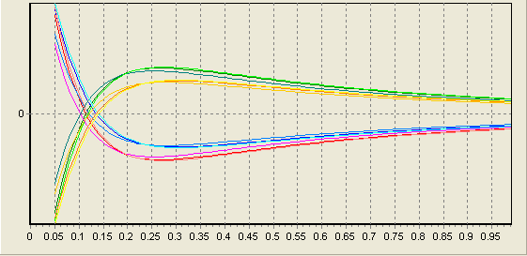

Рис.23. Зависимость скорости мотора от частотного параметра $ξ$ для фиксированных значений $η_{0}=0.5$ и $λ=0; λ=0.5;λ=1$ для $ε=-1+η_{0}$, $ε=1-η_{0}$, $ε={=(-1+η_{0})}/2$, $ε={=(1-η_{0})}/2$ (красная, зеленая, синяя и оранжевая кривые). При этом $u=0, w=1$.

и тут строится v:=u*w*w*F_1(ksi,eps,n10,n20)+w*w*w*F_2(ksi,eps,n10,n20);

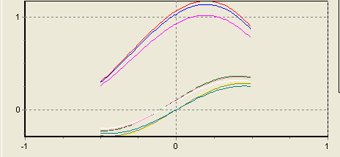

Рисунок 24. Зависимость $v/{{\tilde{v}}_{0}}$ (где ${\tilde{v}}_{0}={Lκ}/{τ_{D}}$) от параметра асимметрии $ε$ для $η_{0}=0.5$ ($ε$, соответственно, меняется от $-1+η_{0}$ до $1-η_{0}$) для разных значений *u* и *w* (верхняя группа кривых *u* = 1, *w* = 1; средняя – *u* = 0.1, *w* = 1, нижняя – *u* = 0, *w* = 1) для разных асимметрий $λ$ длительностей переходных состояний (снизу–вверх кривые в каждой группе соответствуют $λ=0, λ=0.5 и λ=1$).

Рисунок 24 – аналог рисунка 18, но для асимметричных переходных процессов ($λ≠0$). Видно, что по-прежнему имеет место изменение знака скорости при изменении параметра $ε$ в тех же ситуациях, что и для рисунков 18, 19. Но асимметрия переходных процессов сказывается на величине моторного эффекта: чем выше асимметрия, тем меньше моторный эффект. Вероятно, нетривиальные эффекты влияния $λ$ можно ожидать при конкуренции времен $τ_{0}^{±}$ с характерными временами системы, порождаемыми потенциалами, имеющими крутые участки (прыжки) в пространственной зависимости. Поскольку функция *V*(*x*), задающая координатную зависимость $U(x,t)$, не имеет таких участков (сумма двух первых гармоник), то исследовать такие эффекты в рамках рассматриваемой модели не получится.

Вывод, чтоб временная асимметрия начала конкурировать с пространственной и порождала точки остановки, необходим потенциальный профиль с участками резкого изменения.